Арсланов З.М. исемендәге Кече Чынлы урта мәктәбенең башлангыч сыйныф укучылары газетасы
МӘКТӘП АВАЗЫ
«Яшь хәбәрче” түгәрәге иҗади берләшмәсе №22, ноябрь, 2019 ел

(Мәктәп укучылары, укытучылар һәм ата-аналар өчен )
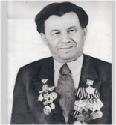
Безнең белән үткән балачак күңелегездә мәңге калачак 2017 елдан чыга
Бөек җиңүнең 75 еллыгына
Туган ягымның күренекле шәхесе – Шәрәф Мөдәррискә 100 яшь
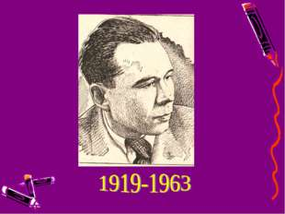
Һәр төбәк үзенең данлыклы шәхесләре белән горурлана. Безнең районыбыз да үзенең каләм әһелләре, язучылары, җырчылары, танылган шәхесләре белән мәртәбәле.
Шуларның берсе – язучы, фронтовик - шагыйрь, тәрҗемәче, Шәрәф Хасиятулла улы Мөдәррис (Мөдәррисов). Исән булса, 2019 елның 1 нче ноябрендә аңа 100 яшь тулган булыр иде. Әмма, ни кызганыч, ул шушы бер гасыр гомернең яртысын да яшәп кала алмый...
Шәрәф Мөдәррис - илебез азатлыгы өчен көрәшкән фронтовик шагыйрь, Ватаныбызның чын патриоты, шигырьләр, поэмалар, сонетлар авторы, тәрҗемәче, тугрылык, дөреслек, гаделлек өчен актив көрәшүче каләм остасы. Ул максатка омтылучан, тырыш, авырлыкларга каршы көрәшә белүче, нык ихтыяр көченә ия булган чын ир - егет.
Шәрәф Мөдәррис (Шәрәф Хасиятулла улы Мөдәррисов) 1919 елның 1 ноябрендә хәзерге Татарстан АССРның Чүпрәле (элекке Буа) районы Түбән Каракитә авылында крестьян гаиләсендә туган. Үз авылында башлангыч һәм күрше Мунчәли авылындагы җиделлык (ТБУМ) мәктәпне тәмамлагач, 1935 елда Казанга килә Һәм педагогия институты каршындагы рабфакка укырга керә, аннары ике еллык укытучылар институтында укый. 1933 елдан ук шигырьләре белән матбугатта күренә башлаган Ш. Мөдәррис студентлык чорында аеруча дәртләнеп иҗат итә. 1937 елда ук инде унсигез яшьлек комсомол егетнең «Үскәндә» исемле беренче шигырьләр җыентыгы дөнья күрә. Шагыйрьнең әдәби тәрҗемә өлкәсендәге беренче тәҗрибәләре дә шушы чорда башлана. 1941 елда аның тәрҗемәсендә чуваш әдәбияты классигы Константин Ивановның атаклы «Нарспи» поэмасы басылып чыга. Поэманың турыдан-туры оригиналдан тәрҗемә ителүе ул заман тәнкыйтендә аеруча уңай күренеш итеп бәяләнә.
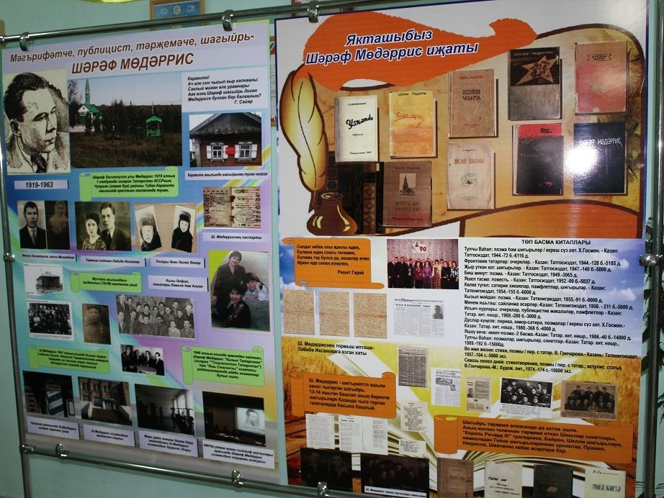
Берникадәр вакыт республика яшьләр газетасы «Яшь сталинчы» (хәзерге «Татарстан яшьләре») редакциясендә эшләгәннән соң, Ш. Мөдәррис 1941 елның язында Кызыл Армия сафына алына. Фашист Германиясенең мәкерле һөҗүмен ул кулына корал тотып Белоруссия чигендә каршылый. 1941 елның җәендә Смоленск өлкәсендә барган канлы сугышларның берсендә Ш. Мөдәррис яраланып, контузия ала һәм Мәскәү госпиталенә озатыла, аннан сәламәтлеген ныгыту өчен Казанга һәм туган авылына кайта. 1942 елның җәендә, сәламәтлеге яхшыргач, ул яңадан сугышка китә, минометчы-солдат булып Төньяк-Көнбатыш фронтында сугыша, аннан шул ук фронтта татар телендә чыга торган «Ватан өчен» исемле газета редакциясендә хәрби корреспондент булып хезмәт итә. 1944—1945 елларда Ш. Мөдәррис бу эшен «Җиңү байрагы», «Фронт хакыйкате» исемле фронт газеталарында дәвам иттерә. Корреспондент буларак ул атналар буе алгы сызыкта сугышчылар арасында йөри, фронт тормышын үз күзе белән күреп-өйрәнеп, совет сугышчыларының героик көрәшен күп санлы мәкаләләрендә, очеркларында гәүдәләндерә. Сугыш чынбарлыгыннан алынган конкрет вакыйгалар, эш-гамәлләр Шәрәф Мөдәрриснең бу чор поэтик иҗатының да төп эчтәлеген тәшкил итә. Лирикасында, «Тупчы Ваһап» (1943) исемле күләмле эпик поэмасында шагыйрь нәкъ менә шул үзе аралашып яшәгән 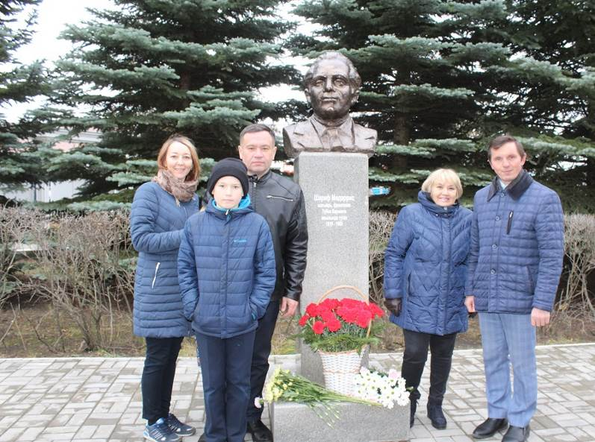 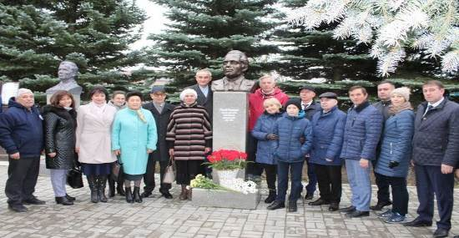
Шагыйрьне искә алу өчен кайткан кызы, оныгы, оныкчыклары һәм танылган каләм әһелләре
гади совет кешеләренең хисләрен, сугыштагы батырлыкларын, аларның гуманизмын, фашизмга үтергеч нәфрәтләрен тасвирлый.
1946 елның язында армиядән кайткач, Шәрәф Мөдәррис «Кызыл Татарстан» (хәзерге «Социалистик Татарстан») һәм «Яшь сталинчы» газетасы редакцияләрендә әдәби хезмәткәр булып эшли. 1956 елда ул, читтән торып укып, М. Горький исемендәге әдәбият институтын тәмамлый. Сугыштан соңгы елларда Ш. Мөдәрриснең әдәби иҗаты, жанр һәм эчтәлек ягыннан төрлеләнеп, тагы да үсеп-җәелеп китә. Ул зур күләмле поэмалар, шигъри повестьлар яза, лирик һәм публицистик шигырьләр, юмор-сатира әсәрләре, хикәяләр һәм памфлетлар иҗат итә, матбугатта халыкара темаларга үткен эчтәлекле публицистик мәкаләләр бастыра. Татар поэзиясендә беренчеләрдән булып, ул сонет жанрына юл ача, аның матур үрнәкләрен язып күрсәтә. Шагыйрь тәрҗемә өлкәсендә дә актив эшли. Аның инглиз теленнән тәрҗемә иткән Шекспир сонетлары, «Король Ричард III» трагедиясе, Байрон, Шелли шигырьләре, немецчадан Гейне шигырьләреннән үрнәкләр, Пушкин, Некрасов, Шевченко кебек бөек шагыйрьләрнең аерым әсәрләре — болар һәммәсе татар тәрҗемә әдәбиятының шул еллардагы зур уңышы итеп каралырга хаклы.
Чит тел, чит культуралар аны һәрвакыт кызыксындыра. Инглиз һәм немец телләрен яхшы белә, чуваш телен үзләштерә. Гарәп теленнән гаять грамоталы булуы өстенә, латин телен дә өйрәнә, татарча да, русча да яза. Сугышның беренче көннәрендә кулына бер немец листовкасы килеп эләккәч, бөтен мөмкинлекләрдән файдаланып, бу телне өйрәнергә керешә һәм берничә айдан немецчадан тәрҗемә дә итә башлый. Үзбәк, казах, чуваш, украин һәм башка тугандаш халык телләрен белә. Ш. Мөдәррис шигъри талантының ачылып җиткән чорында, 1963 елның 28 апрелендә 44 яшьтә вафат була.
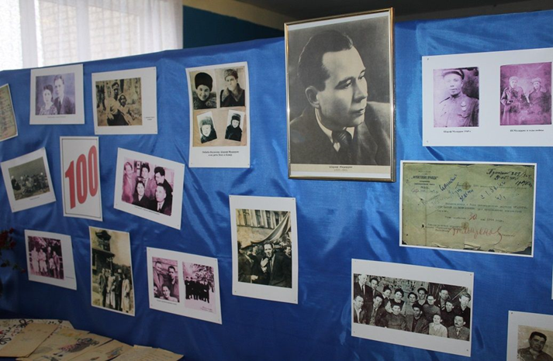
Ул 1946 елдан СССР Язучылар союзы члены иде.
Шәрәф Мөдәррис - Түбән Каракитә егете. Каракитә саклый, горурлана бу исем белән. Шулай булмый мөмкинме соң? Авылның кешеләрен эчкерсез яратып, үзен яраттырган ул. Кайда гына булмасын, аз гына мөмкинлек булу белән авылына юл тоткан. Анда аны яшьлеге көткән сыман булгандыр шул. Ул җыр-моң яраткан. Тальян гармунга кушылып, татар халык җырларын өздереп һәм оста итеп җырлап та җибәрә торган булган. Шулай ук чын балта остасы да булган. Шәрәф Мөдәрриснең сугыш елларында үткән юлы хакында зур китап язарга мөмкин булыр иде. Шәрәф Мөдәррискә карата фикерләр язып бетергесез.
Әлбәттә, саклый, онытмый Шәрәф Мөдәррисен Чүпрәле халкы. Башка кайбер танылган шәхесләрнеке кебек аның иҗатына әдәбиятта зур урын бирелмәсә дә, районыбыз мәктәпләрендә, якташ шагыйребез буларак аның шигырьләре тирәнтен өйрәнелә, музейларда тормыш юлы тарихы зур урын алып тора. Моннан тыш, Казан Федераль университетында аның исеме белән мәктәп укучылары арасында ел саен тәрҗемәчеләр бәйгесе уздырыла. Ник дигәндә, Шәрәф Мөдәррис татар шигъриятендә сонет җанрына нигез салучы булып тора. Район үзәгендәге Язучылар аллесында да аның бюсты беренчеләрдән булып урын алды. Аның исеме туган авылы Каракитәдә дә һич онытылганы юк. Авыл клубы, авыл урамы Шәрәф Мөдәррис исемен йөртә. 100 еллыгы уңаенан да районыбыз халкы якташыбызның юбилеен горурланып искә алып, олылап үткәрде. Иҗаты үлемсез һәм безнең күңелләрдә мәңге сакланыр.
Шушы яктан, шушы туфрактан без...
Шәрәф Мөдәррис иҗатына багышланган регионара фәнни-эзләнү конференция
Һәр мәктәптә дә сәләтле укучылар бар, аларны үстерә белергә генә кирәк. Моның өчен укучының кайсы фән буенча кызыксынуы көчле икәнен билгеләп эшне башлау зарури. Кешенең теләге булса, ул барлык авырлыкларны да җиңеп чыга. Фән белән кызыксыну җитди эш, зур хезмәт таләп итә, әмма барлык теләкләрне дә тормышка ашыру мөмкин түгел. Табигать серләрен белү, ниндидер яңалыкны исбатлап карау, кызыклырак яшәргә көч бирә, минемчә. Фәнгә юл -мәктәп бусагасыннан башлана.

Укучыларны күренекле публицист, тәрҗемәче, фронтовик шагыйрь Шәрәф Мөдәрриснең иҗади мирасы белән таныштыру, фәнни-эзләнү эшен алып бару күнекмәләрен формалаштыру, сәләтле балаларны ачыклау һәм аларның үсеше өчен шартлар тудыру максатыннан 8 нче ноябрьдә Марс гомуми урта белем бирү мәктәбендә Шәрәф Мөдәррис иҗатына багышланган регионара фәнни-эзләнү конференция булды.
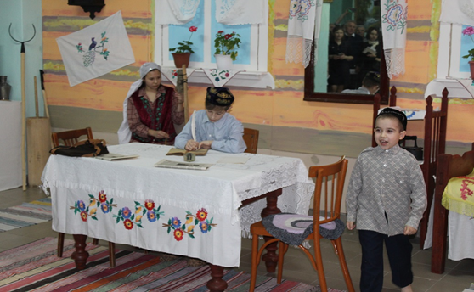
Мәктәп ишекләрен ачып кергә үк, кунакларга шагыйрьнең балачагын, үсмер, шагыйрь буларак җитлеккән елларын тасвирлаган театраль күренеш тәкъдим ителде. Марс урта мәктәбе укытучылары, укучылары язучының тормыш юлын, иҗатын үз эченә алган бай эчтәлекле фото, китап күргәзмәсе дә оештырганнар. Биредә аның хәтта, 1937 елда нәшер ителгән латин телендәге китапларын да күрергә мөмкин булды.

Конференция эшләре исә дүрт номинациягә бүленде – "Шәрәф Мөдәррис әсәрләре - рәсемнәрдә", "Шәрәф Мөдәррис әсәрләрен сәнгатьле уку", "Чит ил әдипләренең танылган әсәрләрен татар теленә тәрҗемә итү", "Шәрәф Мөдәрриснең тормыш юлы һәм иҗаты".
Конференциядә Ш.Мөдәрриснең тормыш юлы, иҗаты белән кызыксынучы, янәшәдә яшәүче батырларны барлаучы, эзләнүче, иҗатка тартылучы, ә иң мөһиме, туган телдә иҗат итүче, аны камил белүче балаларның күп булуы куандырды. Мондый чаралар узарга тиеш, аларның әһәмите бик зур. Бу чара Шәрәф Мөдәррис безнең арада, үз халкына хезмәт итә, якты образы белән яшь буынга батырлык үрнәкләре күрсәтә, Ватаныбызга,туган телебезгә мәхәббәт тәрбияләвен раслый. Чарада Чүпрәле муниципаль районы Башкарма комитеты җитәкчесе Данис Сатдинов, аның урынбасары Айрат Залялов, район мәгариф бүлеге җитәкчесе Илсур Халитов катнашты. Казаннан Татарстанның атказанган сәнгать эшлеклесе, Муса Җәлил һәм Һади Такташ исемендәге әдәби премияләр лауреаты, Татарстан язучылар берлеге рәисенең иҗат эшләре буенча рәис урынбасары, якташыбыз Рәмис Әймәт җитәкчелегендә танылган язучылар, шагыйрьләр, фән эшлеклеләре: Зиннур Мансуров, Марат Әмирханов, Йолдыз Шәрәпова, танылган педагог Инсаф Абдулла, КФУ һәм Укытучыларның белемен күтәрү институты галимнәре килделәр. Бәйрәмнең төп кунаклары Шәрәф Мөдәррис белән балалар язучысы Ләбибә Ихсанованың кызлары Әлфия Мөдәррисова-Минһаҗева, оныгы Рөстәм Мөдәррисов гаиләсе белән иде. Ульяновск өлкәсеннән, Чувашия республикасыннан дә катнашучылар килде. Безнең Кече Чынлы урта мәктәбеннән дә өч укучы катнашты. Конференциядә уңышлы чыгыш ясап, җиңү яулаган укучылар Шәрәф Мөдәррис исемен йөрткән Түбән Каракитә авылы клубында үткән иҗади кичә кысаларында бүләкләнделәр. Жюри әгъзалары укучыларның әзерлекле булуын билгеләп узды. Безнең Арсланов З.М. исемендәге Кече Чынлы урта гомуми белем бирү мәктәбенең 5нче сыйныф укучысы Замдиханова Айзилә (җитәкчесе Мөдәрисова Р.Р.) Ш. Мөдәрриснең 1944нче елда язылган “Әй, капчыгым” шигырен сәнгатьле укып икенче урынга лаек булды, 10 нче сыйныф укучысы Сөләйманов Ранис ( җитәкчесе Ахмадуллова З.М.)фәнни - эзләнү юнәлешендә 2 нче дәрәҗәдәге Диплом белән бүләкләнде, 7нче сыйныф укучысы Залалдинов Ранис (җитәкчесе Низамова Э.Ә.) 3 нче урынны алды.
Иҗади кичә атмосферасы бөек язучы турында җылы хатирәләр белән баетылды. Әлеге чара күбрәк якын кешеләрнең, туганнарының җылы очрашуын хәтерләтте.
Берәүләр аның кешелеклелек сыйфатлары турында сөйләсә, икенчеләре аны үз эшенең остасы буларак характерлады. Рәмис Әймәт Шәрәф Мөдәрриснең яңа гына нәшер ителгән әсәрләр җыентыгын тәкъдир итте.
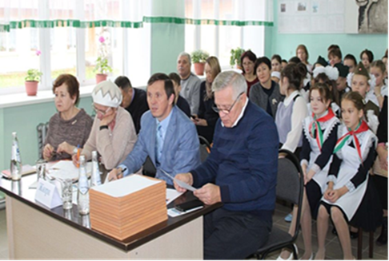
-Шәрәф Мөдәррис – ул безнең татар әдәбияты тарихында Муса Җәлил, Сибгат Хәким, Абдулла Алиш кебек бөек шәхесләребез белән янәшәдә атлаучы һәм аның шәхесе дә иҗаты да бер югарлыкта өйрәнелергә тиешле олуг әдипләребезнең берсе. Мин аның истәлекләре белән күп таныштым һәм аның каләмдәшләре һәрвакытта да Шәрәф Мөдәррисне гадел, намуслы, эчендәге тышында булган ихлас күңелле шәхес буларак искә алалар, шуңа аның иҗаты да ихлас иҗат. Аның шагыйрь буларак өлгергәнлек чоры сугыш елларында, фронтта үтә. Кызганыч, ул безнең арабыздан иртә китеп барды. Әмма үзеннән соң якты эзен, иҗатын мирас итеп калдырды. Аның исемен укучыларыбызга кайтарасы, аны тагын да танытасы иде. Бүгенге чара да аның иҗади гомерен озайту ул, - дип Шәрәф Мөдәррис исемен халыкка кайтару юнәлешендәге эш өчен район җитәкчелегенә рәхмәтен җиткерде.
Жюри составында танылган язучылар, шагыйрьләр, фән эшлеклеләре

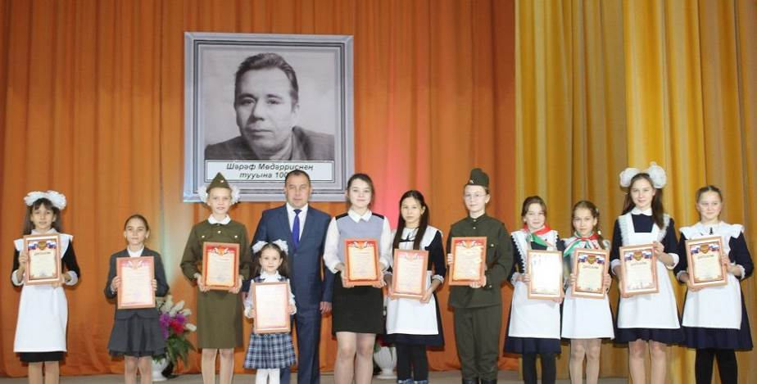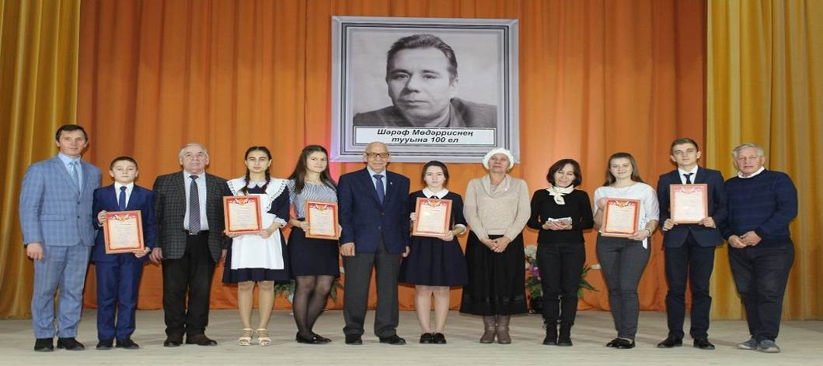
“Шәрәф Мөдәррис әсәрләрен сәнгатьле уку “,“ Фәнни-эзләнү эшләре” юнәлеше җиңүчеләре

Аерым бер дулканлыну хисе белән шагыйрьнең кызы Әлфия ханым чыгыш ясады.
- Әтидән без, өч бала бик яшьли ятим калсак та, аның елмаюын, якты йөзен хәтерлим мин. Ул безнең өчен һәрвакыт өлге булып торды. Үсә төшкәч, шигырьләренең мәгънәсен тагын да аңлап укый идек. Иртә китте шул, бик иртә. Иҗаты да тәмамланмаган килеш калды. Мин чүпрәлеләрне якташларым дип саныйм. Чөнки бала- чакта без Каракитәгә кайтып йөри идек, чүпрәлеләр дә безгә бик еш кына кунакка баралар иде. Аның исемен онытмыйсыз, данлыйсыз, -дип гаиләләре исеменнән олы рәхмәтләрен белдерде ул.

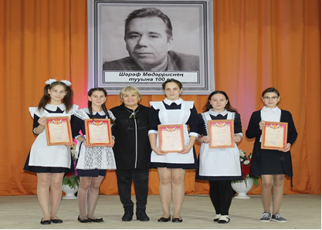
“Чит ил әсәрләрен татар теленә тәрҗемә итү” юнәлешендә бүләкләнүчеләр

Без конференциядә катнашучыларны, фәнни җитәкчеләрне югары нәтиҗәләре белән котлыйбыз, аларга киләчәктә дә яңа уңышлар телибез! Безнең уйлавыбызча, конференциядә җиңелүчеләр булмады, укучылар ике телдә сәнгатьле уку үрнәкләрен күрсәттеләр, үзләренең фәнни эзләнү эшләрен якладылар, сорауларга җавап бирделәр, төрле темага чыгышлар ясадылар. Әлеге укучылар теманы тулы һәм төгәл итеп, тиешле мисаллар белән дәлилләп, югары сәнгати дәрәҗәдә сөйләп ачып бирә белделәр. Презентацияләре фактик һәм эстетик яктан камил эшләнгән иде. Беренче, икенче, өченче урынга лаек булган укучылар Чүпрәле муниципаль районы Дипломнары белән бүләкләнделәр. Туган төбәгемдә зур чара үткәрелеп килүе, укучыларның җирле тарихыбыз, күренекле якташларыбыз турында белергә омтылулары миндә горурлану, шатлану хисе тудырды.

Сәләтле бала

Башлангыч сыйныфларда туган тел атналыгы
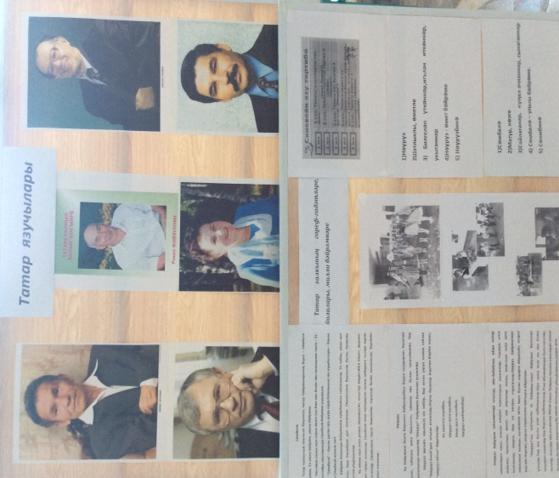
18 ноябрьдән 23нче ноябрьгә кадәр мәктәбебездә башлангыч сыйныфлар арасында туган тел атналыгы булып үтте. Атналыкның беренче көне тантаналы рәвештә башланып китте. Методик берләшмә җитәкчесе Насибуллина Г.Ф. укучыларны атналык план белән таныштырды. Озын тәнәфес вакытларында төрле чаралар үткәреләсен әйтеп үтте, укучыларны атналыкта актив катнашырга өндәде.
19нчы ноябрьдә 1нче сыйныф укытучысы Насибуллина Г.Ф. җитәкчелегендә “ Татар халкының гореф-гадәтләре, йолалары, милли бәйрәмнәре” дигән тема буенча әңгәмә үткәрелде. Милли бәйрәмнәрдән Сабантуй, Каз өмәсе, Балага исем кушу, Нәүрүз , Сөмбелә бәйрәмнәре искә төшерелде.
20нче ноябрь көнне 2нче сыйныф укытучысы Айметдинова М.Җ. “ Туган телем-татар теле” дигән темага өлгерләр һәм җитезләр бәйгесе өчен җаваплы иде. Уенда 3 нче 4 нче сыйныф укучылары “ Йолдызчык” һәм“ Кояшкай” исемле команда буларак ярышты. Бәйге командаларга сораулар бирү белән башланып китте. Сорауларга җаваплар дөрес һәм төгәл итеп бирелде. Икенче бирем адым саен Р хәрефенә башланган кызлар исемен атарга,
икенче командага адым саен М хәрефенә башланган малайлар исемен атарга иде. Командаларга җанатарлар да ярдәмгә килде. Өченче бирем итеп бирелгән сүзләргә синонимнар язарга кирәк иде. Дүртенче бирем интеллектуаль уен рәвешендә узды. Сораулар танылган әкиятләр буенче төзелгән иде. Бәйгедә катнашучылар үзләренең тапкыр һәм җитез икәнлекләрен расладылар. Уенда катнашучы ике команда да 25әр балл җыеп җиңүче булдылар.
21 нче ноябрь көнне 3нче сыйныф укытучысы Бухарова Г. С. “ Шушы яктан, шушы туфрактан без” дигән тема астында якташыбыз Шәрәф Мөдәррис шигырьләрен сәнгатле уку бәйгесен үткәрде. Якташыбызга 100 ел тууга багышланган әлеге чара зур җаваплылык тоеп әзерләнгән чараларның берсе дисәк тә ялгыш булмас. Бәйгедә 1нче сыйныф укучыларыннан алып 4 нче сыйныф укучылары катнашты. Укучылар берсен-берсе уздырып якташыбызның шигырьләрен яңгыраттылар. Балалар Ш. Мәдәрриснең юбилей кичәсендә катнашып сәнгатьле сөйләм юнәлешендә икенче урынга лаек булган укучыбызның видеоязмасын карап сокландылар.
22 нче ноябрьдә 4нче сыйныф укытучысы Фәхрутдинова З. З. “ Йолдыз сәгате” дигән интеллектуаль уен оештырды. Әлеге ярышта 2, 3, 4 нче сыйныф укучылары көч сынашты. Уенның һәр этабыннан соң бер укучы ( тиешле балл җыя алмаучы) ярыштан төшеп кала барды. Ярыш ахырында иң күп балл җыеп җиңүче булып 3 нче сыйныф укучысы Сөләйманова Ранилә билгеләнде.
Атналыкка йомгак ясап ярышларда җиңүче булган укучыларга дипломнар тапшырылды.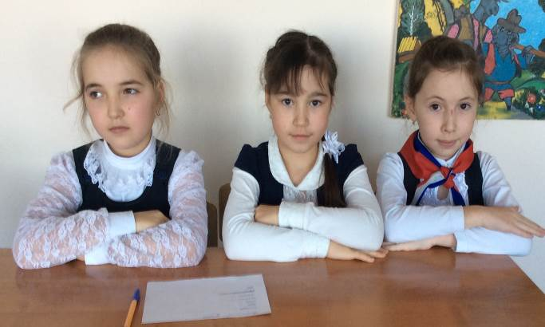 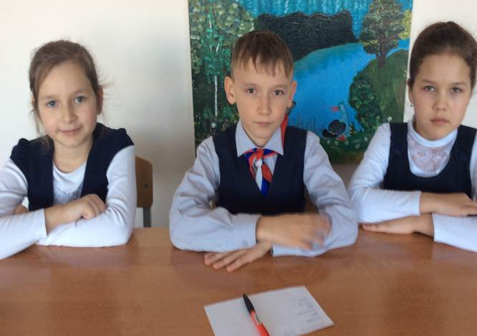 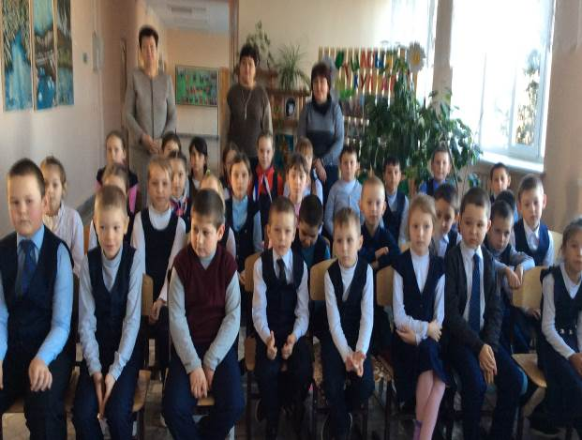

Атналыктан күренешләр

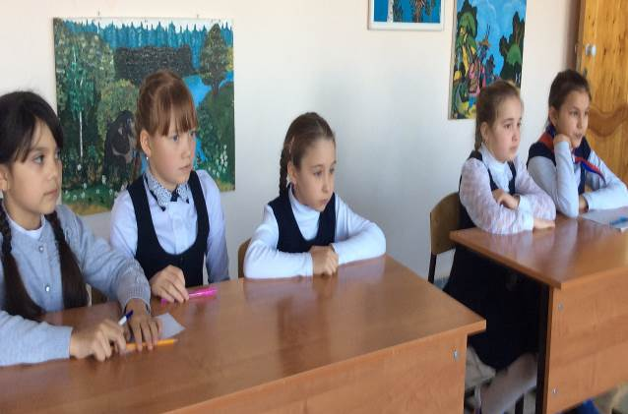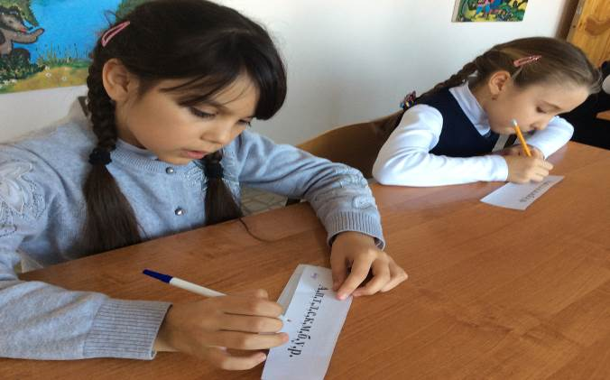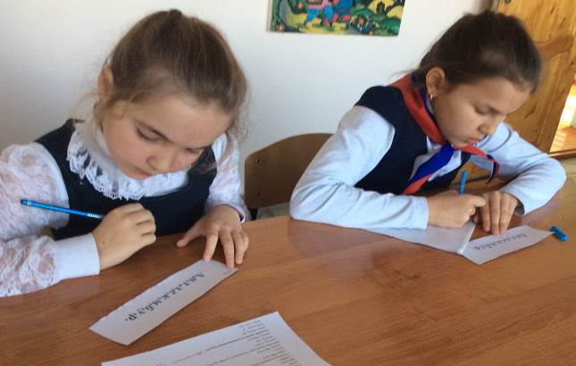

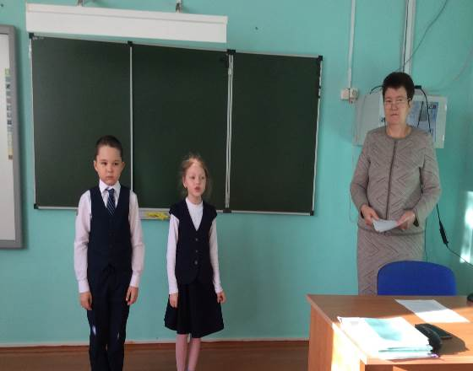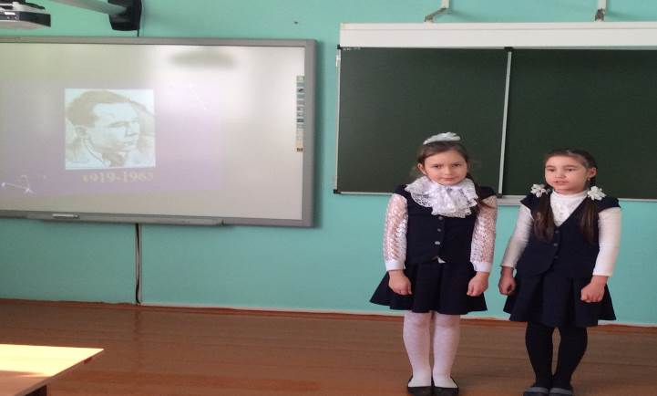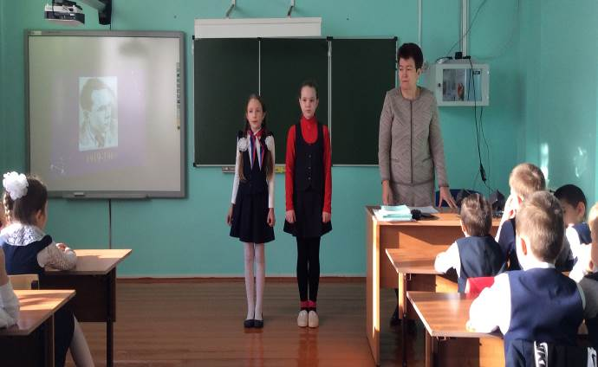

Шәрәф Мөдәррис шигырьләрен яратып башкаручылар
Укучы иҗаты
24 ноябрь - Әниләр көне

Салкын кышларга кереп барганда, без иң җылы һәм якты бәйрәмнәрнең берсен - Әниләр көнен билгеләп үтәбез.
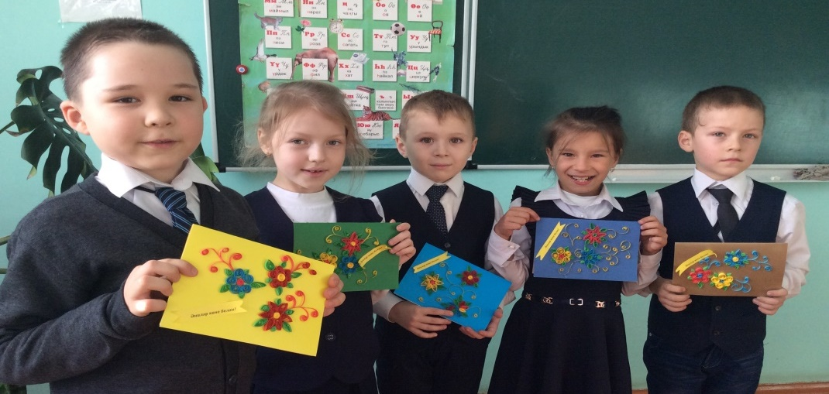
Безгә тормыш бүләк иткән, бөтен йөрәк җылысын биргән, безнең өчен тынгысыз көннәр, йокысыз төннәр кичергән газизләребезгә нинди генә теләкләр теләсәк тә аз булыр сыман. Тормышыбыз бизәге булган әниләребез матур да, батыр да, мәрхәмәтле дә, изге күңелле дә. Зур үсеп, үзебез әти-әниләр булсак та, без төпле киңәшләр сорап сезнең янга киләбез, сезнең һәрчак безне аңлавыгызны, ярдәмегездән ташламавыгызны беләбез. Сез гаилә учагын, тынычлыкны саклаучылар. Балалар гына түгел, ә бөтен җәмгыять аналар канаты астында.
Мәхәббәтегез, сабырлыгыгыз, назыгыз һәм ниләр генә кылсак та гафу итә белүегез өчен сезнең алда баш иябез. Сезнең иңнәргә бик зур йөк - гаилә мәшәкатьләре дә, һөнәри эшчәнлек тә, балалар тәрбияләү дә төшә. Барысы өчен дә бик зур рәхмәт!

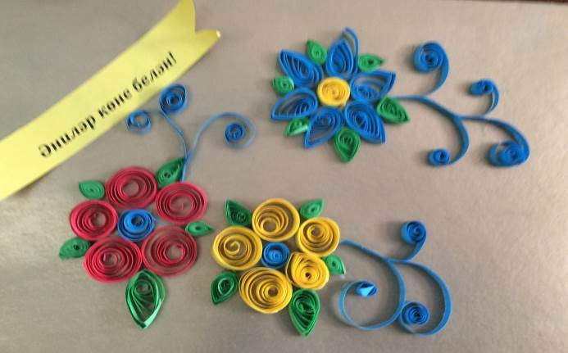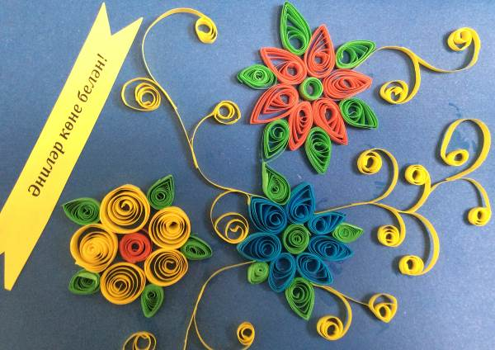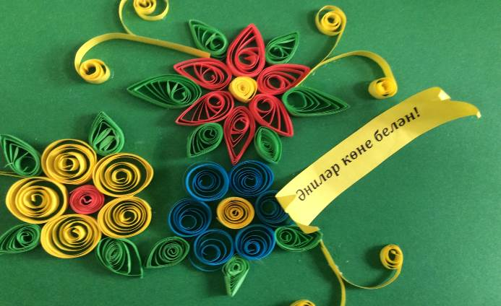

1нче сыйныф укучыларының әниләренә үз куллары белән ясаган бүләкләре

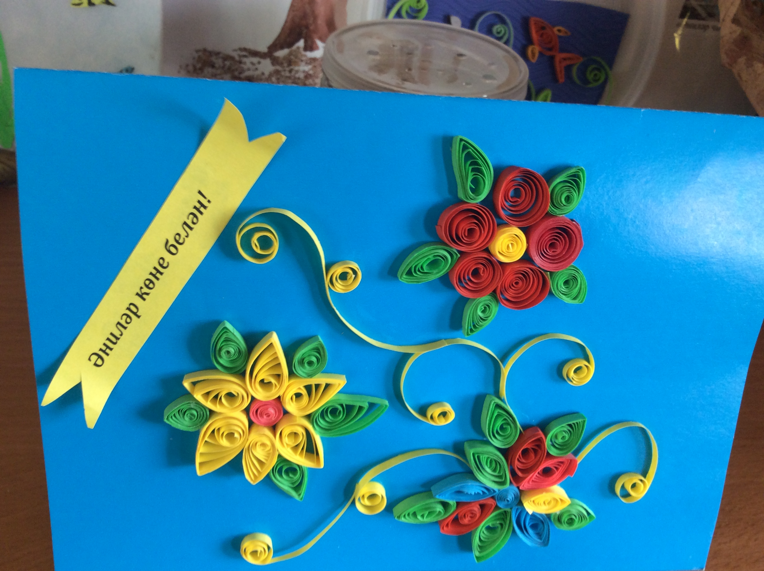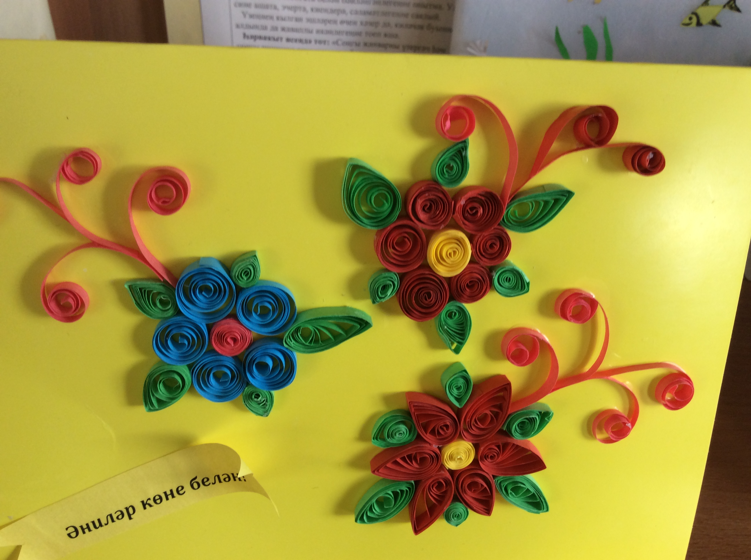
Кадерледән кадерлеләребез!Сезгә озын гомер, имин көннәр, балаларыгызның куанычларын гына күреп яшәвегезне телибез. Күңелегез тыныч, килер көннәрегез матур һәм һәрчак бәхетле булыгыз!

“ОБЪЕКТИВТА - ӘНИ!” – фотокүргәзмәсе
Әни...
Безнең өчен дөньяда кадерледән-кадерле, газизләрдән-газиз зат... “Объективта- әни” бәйгесе моның шулай икәнен тагын бер кат күңелләргә салып куйды. Ана бәхете турында иде бу фотоконкурс. Ана шатлыгы, ана сөенече турында. Аның безгә биргән җылысы хакында...
Әниләр көне уңаеннан башлангыч сыйныфлар арасында “ОБЪЕКТИВТА - ӘНИ!” дигән темага фотокүргәзмә-бәйге оештырылды. Бәйгедә катнашу өчен ай дәвамында кырыкка якын эш килде. Бәйгенең шартлары буенча, иң уңышлы эшләрдән «Тылсымлы куллар » почмагында күргәзмә оештыру иде. Фоторәсемнәрдәге Әниләр төрле. Кемдер әле яңа Әни булган – тәүге сабыен кулга алган, икенче фотода - Әниләр янәшәсендә бакчага йөрүче ул-кызлары басып тора, өченче фотода – балаларын мәктәпкә озаткан Ана сурәтләнгән. Көләч, бәхетле, уйчан, моңсу, сагышлы, гамьле... Алар бар да Күкләр биргән иң зур вазыйфаны үтәгән – бала тудырган затлар. Юкка гына XX гасырның олы галиме Ризаэддин Фәхретдин: «Ана булу – бөек бер нигъмәт-муллык вә тиңдәше булмаган бер хөрмәттер», – димәгән.
Катнашырга теләк белдергән һәркемгә рәхмәтлебез!
Уңышлы саналган фоталарны газетабыз битенә дә урнаштырдык.
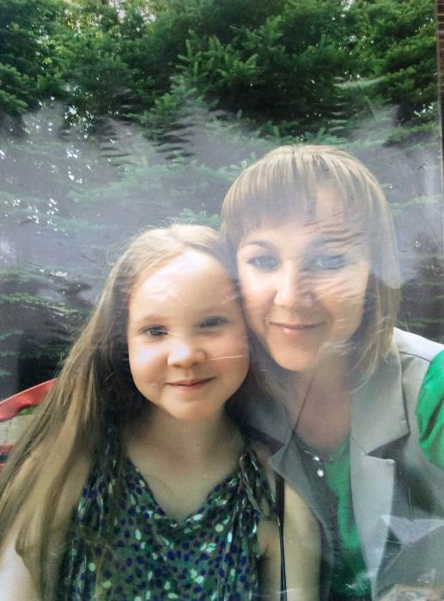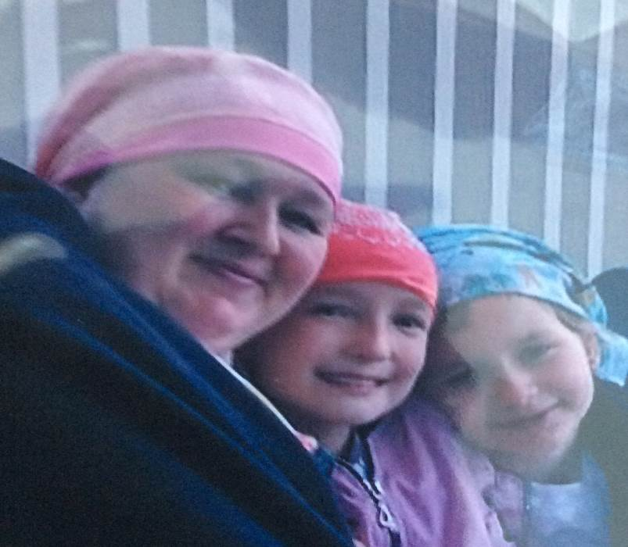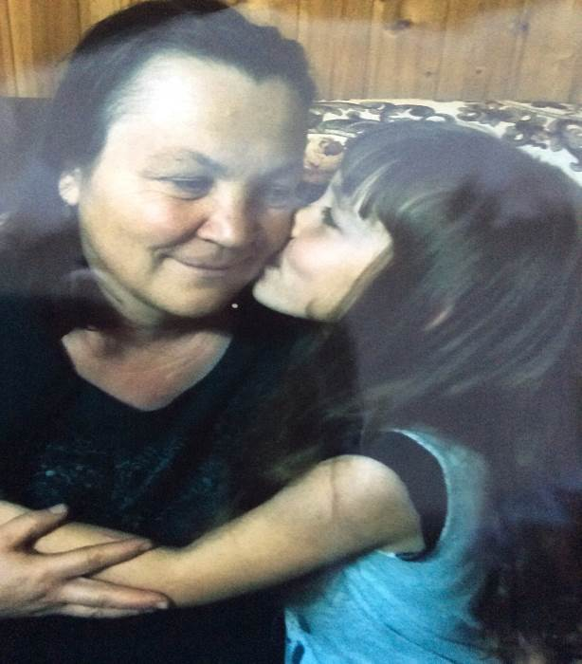

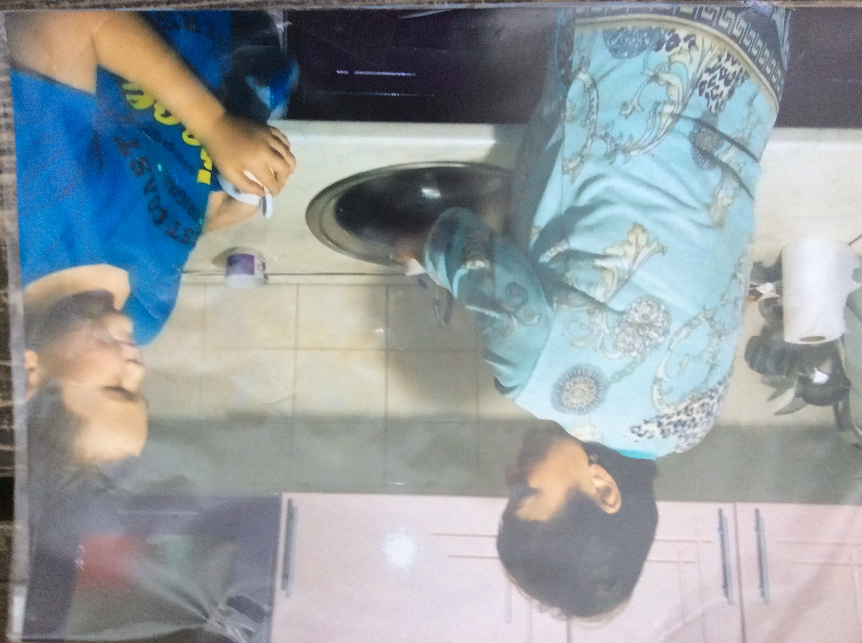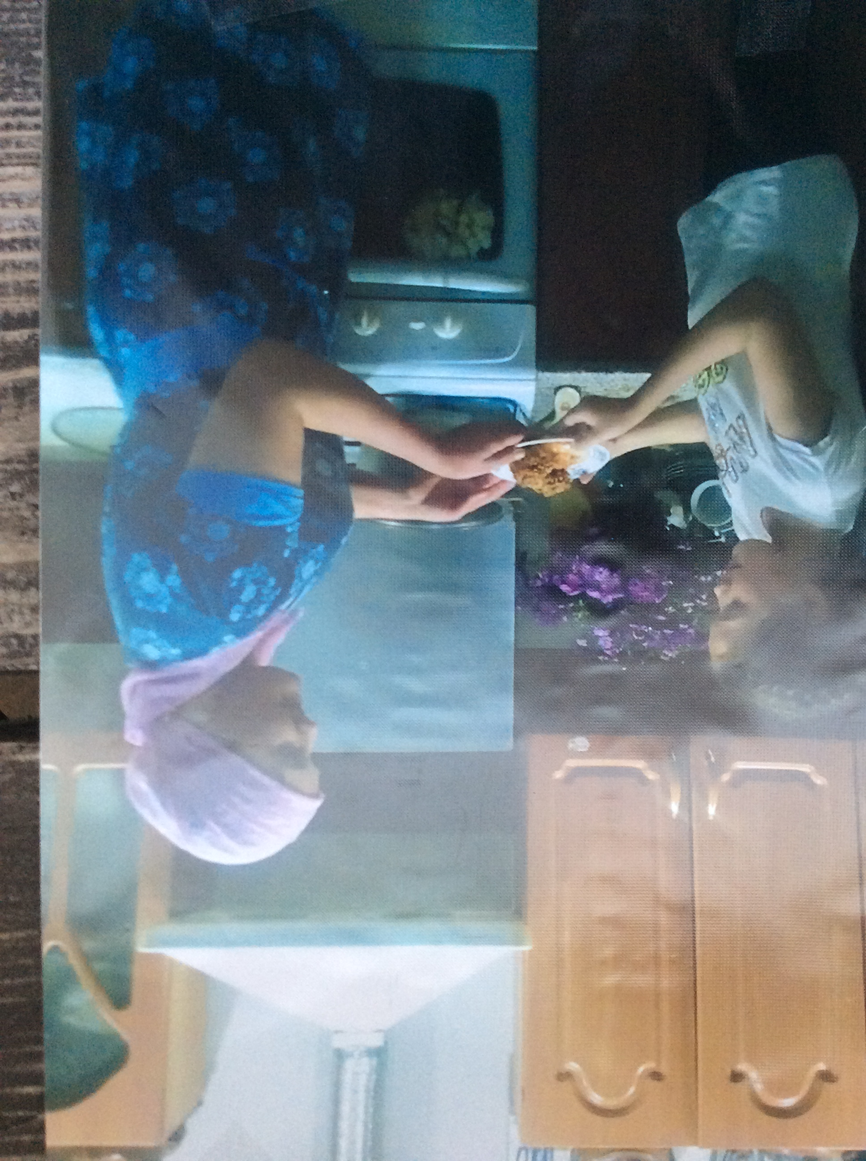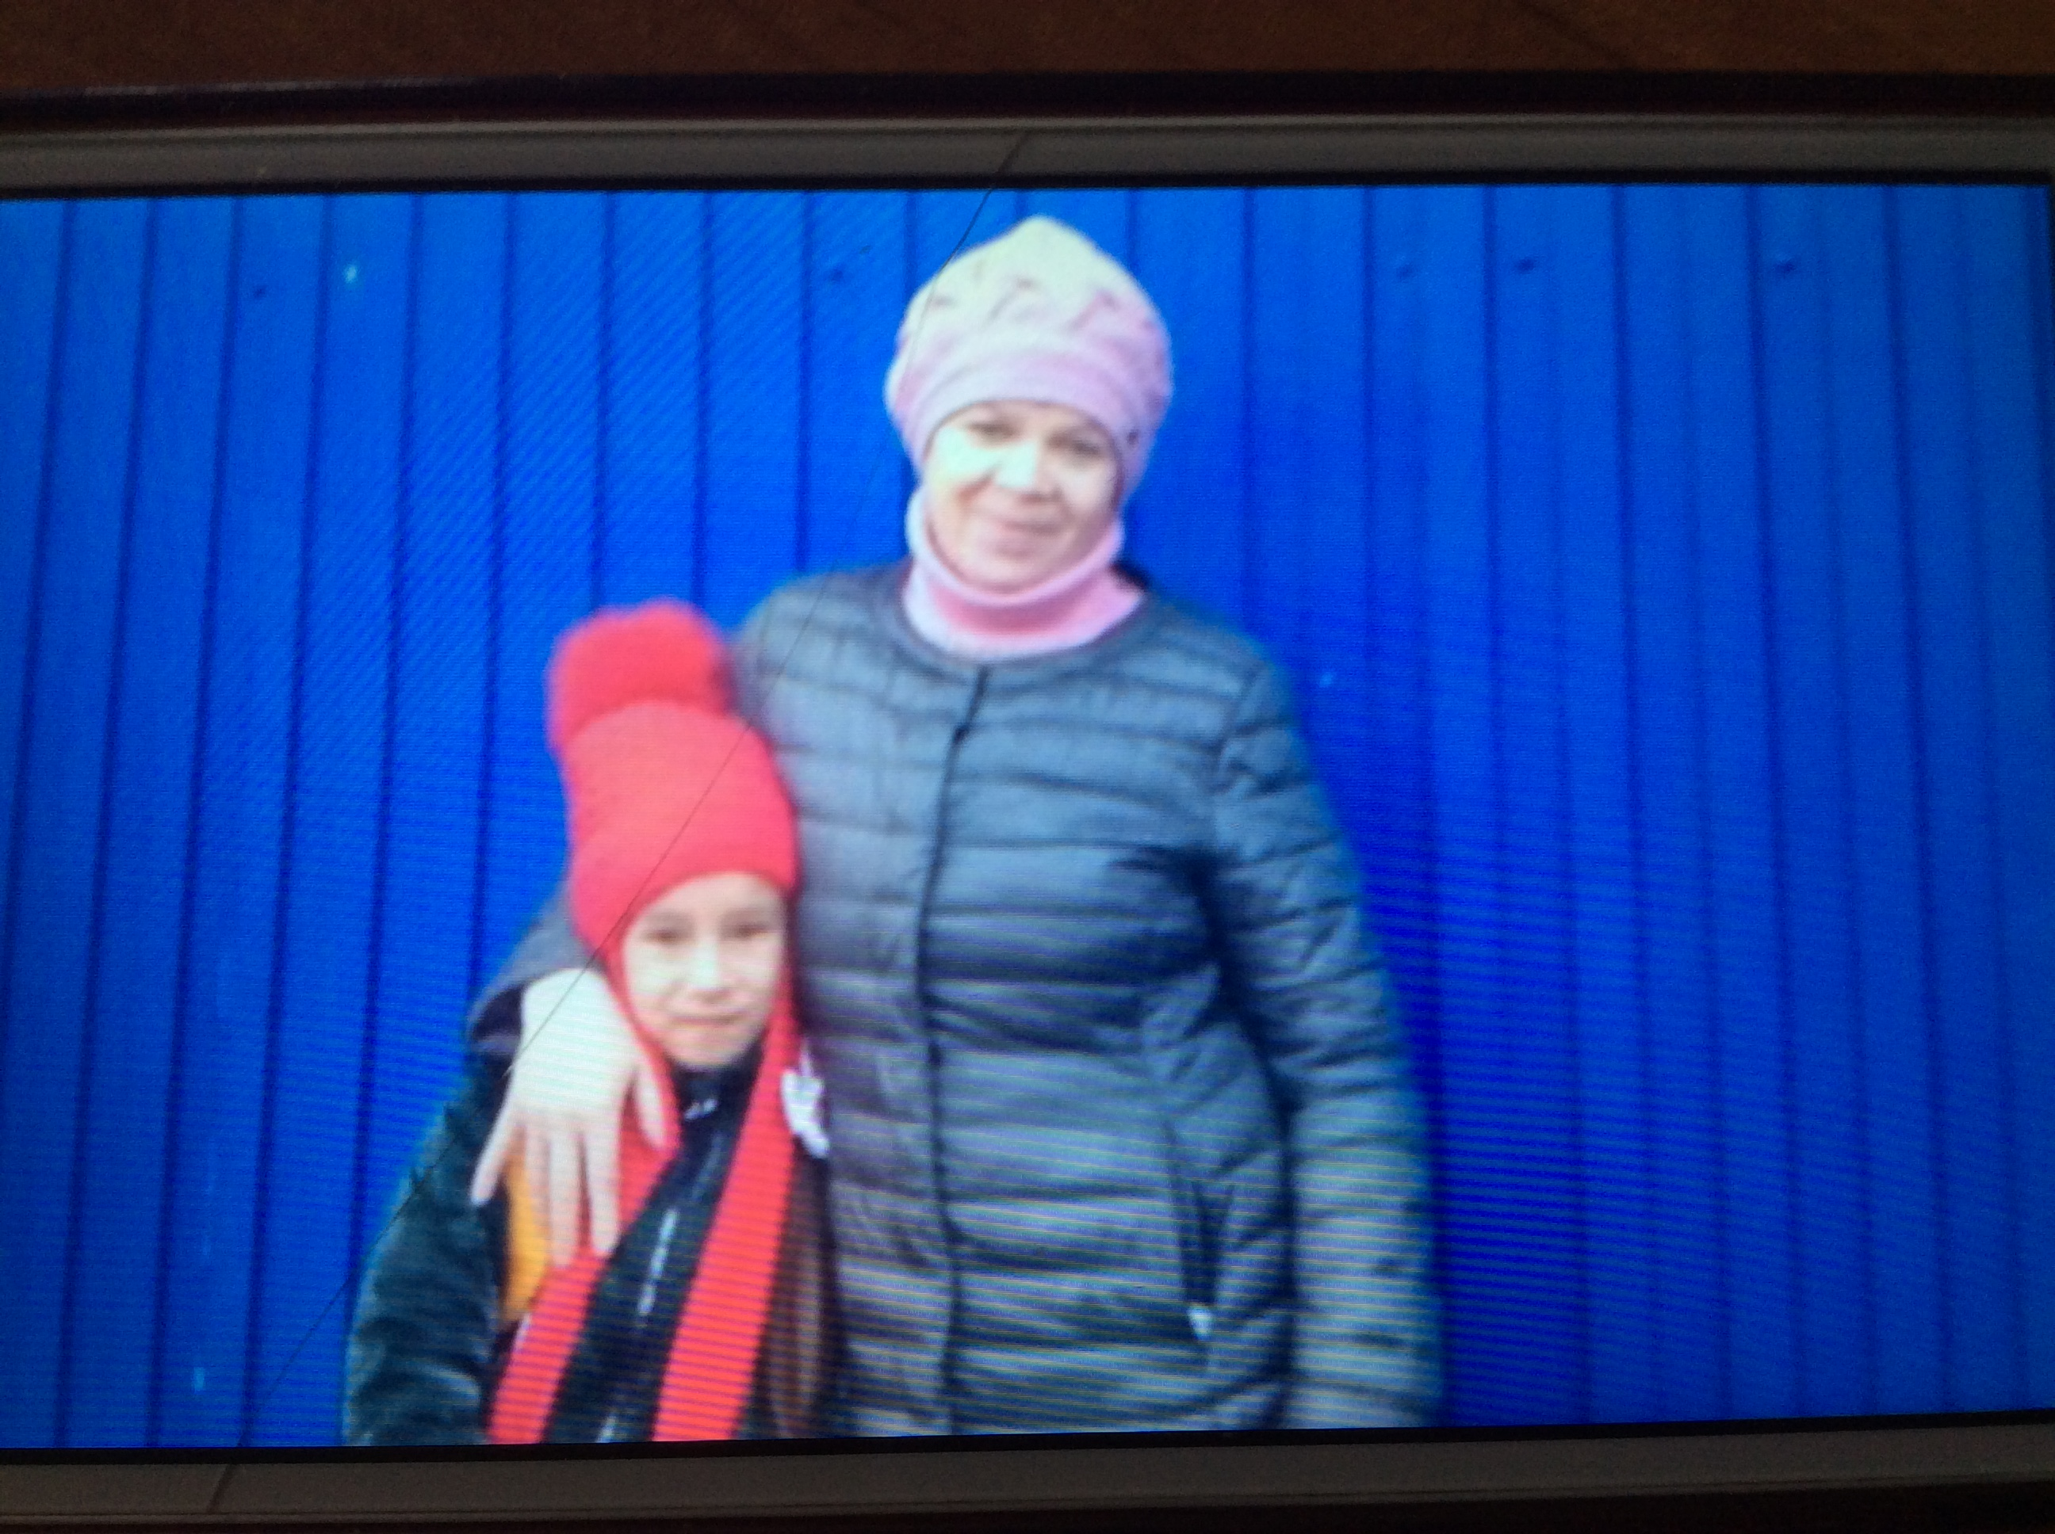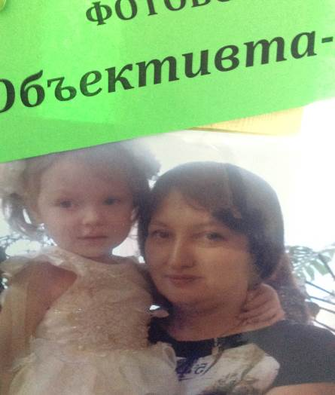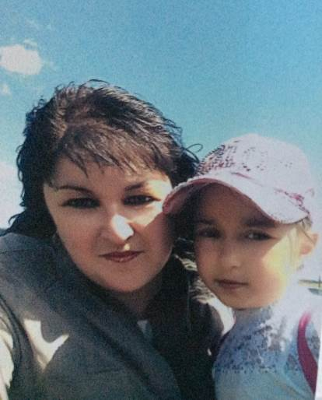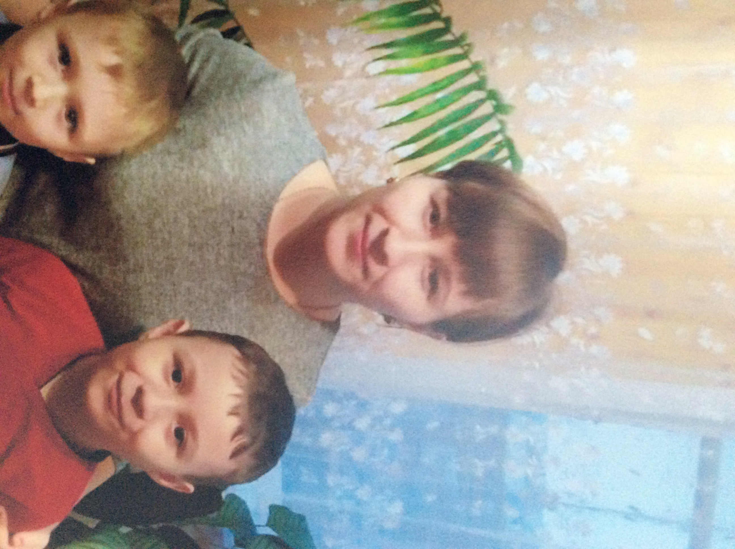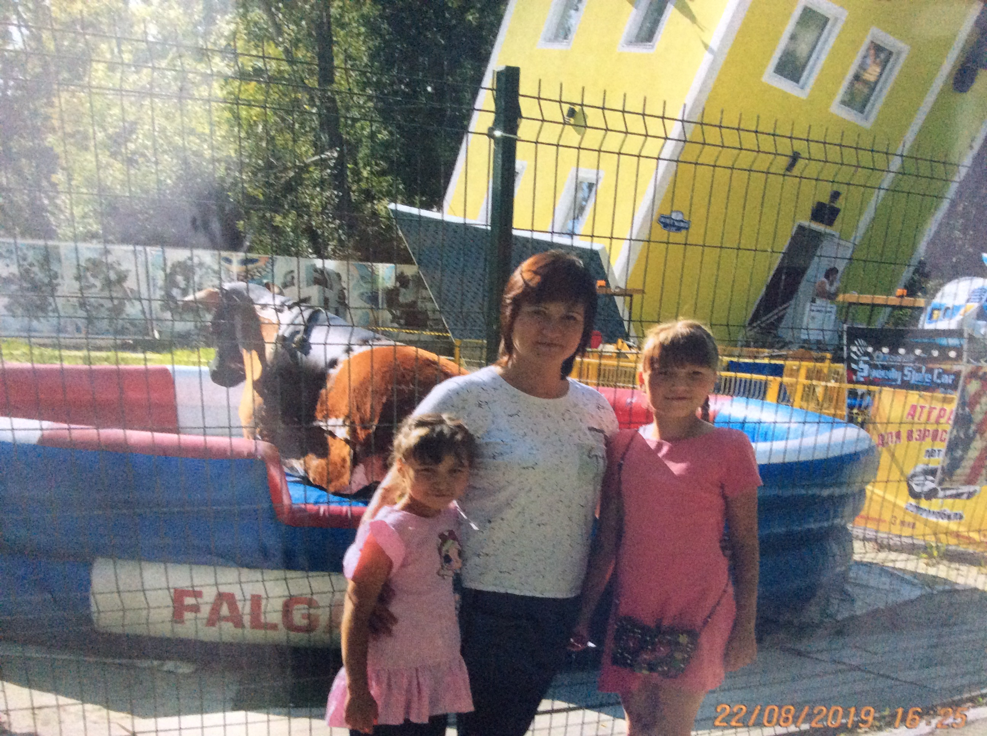

Игътибар, игълан!  “ Яңа елга-яңа уенчык” дигән бәйге игълан ителә. Бәйгедә актив катнашуыгыз сорала. | Баш мөхәррир:  Резидә Рауф кызы Мөдәрисова  8937-621-85-67  8(843) 75 39-3-10 | Адрес:  ТР, Арсланов З.М. исемендәге Кече Чынлы урта мәктәбе.  Крупская урамы, 4. | Газетаның 23нче номеры декабрь аеның соңгы атнасында дөнья күрәчәк.  Газетаның электрон версиясе мәктәп сайтында.

